Отчет по лабораторной работе № 5
по дисциплине «Технология программирования»
Тема: Одномерный массив
Вариант 21
Выполнил: студент группы 403
Самарский Ярослав Вадимович
Проверил: ____________________
2026

Цель работы
Изучить понятие массива, способы ввода и вывода в программе элементов массива.

Формулировка задания
Вариант 21.
Задача 1. Задан массив целых чисел A(n). Найти:
• произведение ненулевых элементов массива;
• среднее арифметическое элементов массива, расположенных в его первой половине.

Код программы

Задача 1 (task1.cpp)
#include <iostream>

using namespace std;

int main() {
setlocale(0, "");

int n;
cout << "n = ";
cin >> n;

int arr[100];
cout << "Введите элементы массива:\n";
for (int i = 0; i < n; i++)
cin >> arr[i];

long long prod = 1;
bool has_nonzero = false;
for (int i = 0; i < n; i++) {
if (arr[i] != 0) {
prod *= arr[i];
has_nonzero = true;
}
}
if (!has_nonzero)
prod = 0;

double sum = 0;
int half = n / 2;
for (int i = 0; i < half; i++)
sum += arr[i];

cout << "Произведение ненулевых элементов: " << prod << endl;
if (half > 0)
cout << "Среднее арифметическое первой половины: " << sum / half << endl;

return 0;
}

Контрольный пример
Пример 1: Введен массив из 6 элементов: {2, 4, 0, 3, 5, 0}.
Ненулевые элементы: 2, 4, 3, 5. Их произведение: 2 · 4 · 3 · 5 = 120. Первая половина содержит 3 элемента: {2, 4, 0}. Их среднее арифметическое: (2 + 4 + 0) / 3 = 2.0.
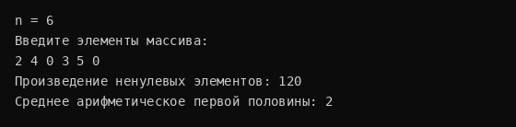
Рисунок 1. Результат работы программы на контрольном примере 1
Пример 2: Введен массив из 4 элементов: {1, 3, 5, 7}.
Все элементы отличны от нуля. Произведение: 1 · 3 · 5 · 7 = 105. Первая половина содержит 2 элемента: {1, 3}. Среднее арифметическое: (1 + 3) / 2 = 2.0.
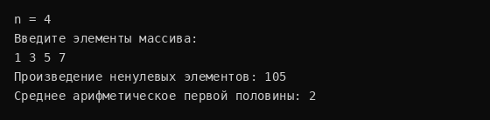
Рисунок 2. Результат работы программы на контрольном примере 2

Выводы по работе
В ходе лабораторной работы была освоена работа с одномерными статическими массивами в C++: выделение памяти под массив arr[100], ввод значений в цикле for и обращение к элементам по индексам от 0 до n-1.
При вычислении произведения ненулевых элементов предусмотрен флаг has_nonzero, возвращающий 0 при отсутствии ненулевых элементов. Для нахождения среднего арифметического первой половины использовано целочисленное деление half = n / 2.

Ответы на контрольные вопросы
1. Понятие массива в языке С++?
Упорядоченный набор элементов одного типа, расположенных в памяти подряд и доступных по общему имени и индексу.
2. Описание массива в программе?
Указываются тип элементов, имя и размер в квадратных скобках: int arr[10];
3. Представление элементов массива в памяти?
Элементы хранятся в непрерывном блоке оперативной памяти друг за другом.
4. Обращение к элементам массива?
По имени массива и целочисленному индексу в квадратных скобках: arr[0], arr[i]. Нумерация начинается с нуля.
5. Как организуются одномерные числовые массивы в языке С++?
Объявляется массив нужного типа и размера, затем элементы вводятся или вычисляются в цикле for.
6. Какие варианты существуют заполнения элементами массива?
Ввод с клавиатуры через cin, инициализация при объявлении, заполнение через rand() или по формуле.

